桃連區110學年度特色招生專業群科甄選入學簡章
校名 |  | 方曙學校財團法人桃園市方曙商工高級中等學校 |  |  |  |  | 代碼 | 031415
校址 |  | （32543）桃園市龍潭區中原路一段50號 |  |  |  |  | 電話 | （03）4796345＃213
網址 |  | http://www.fsvs.tyc.edu.tw/ |  |  |  |  | 傳真 | （03）4792265
招生科班別 |  |  | 飛機修護科 |  |  |  | 備 註
身分別 |  |  | 一般生 | 外加名額 |  |  | ⊙報名日期：110年3月15日至3月19日  ⊙放榜日期：110年6月9日  ⊙報到日期：110年6月10日  ⊙申訴日期：110年6月10日  ⊙報到後放棄日期：110年6月11日前
 |  |  | 一般生 | 身障生 |  | 原住民生
招生名額 |  |  | 20 | 0 |  | 0
報名費用 |  |  | 0元 |  | 術科測驗日期 |  | 110年4月24日(星期六)
科班發展特色 | 一、飛機修護科以培育航空器維修技師為目的，學習飛機修護及無人機操作與應用基礎能力  二、以「無人機」為特色課程，現有(多軸飛行器)24架，為全國最大高中職無人機隊，其中訓練機10架、空拍機12架、空運機1架、穿越機2架，可供教學使用。另舉辦全國唯一無人機障礙賽，及桃園第一所無人機考照班。  三、現有課程電工概論與實習、電子概論與實習及校訂選修之飛機系統實習、飛機工程實習，其中飛機螺旋槳、旋翼機飛行操作、飛行原理、陀螺原理、GPS等與無人機有密切關聯。
甄選項目及錄取標準 | 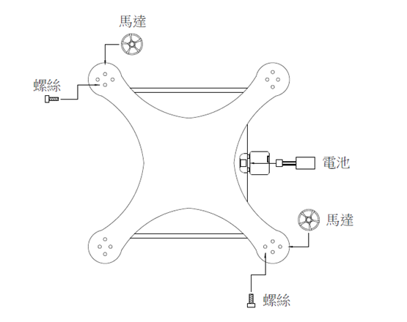  一、錄取門檻：不參採國中教育會考成績。  二、總成績=採面試30%+術科測驗70%，滿分為100分。  三、面試及術科測驗成績項目配分如下：  (一)面試(滿分100分，佔總成績30%)  (1)學習意願：60分(2)自我介紹：20分(3)儀容談吐：20分。  (二)術科測驗(滿分100分，佔總成績70%)：無人機組裝，實施方式如下：  - 本校備置四軸無人機一組、拆裝工具一組，拆裝二個指定的馬達，學生面前放置八個螺絲。  - 學生須於五分鐘內選用適合的工具，將馬達正確安裝於無人機上，並正確安裝電池接頭後蓋妥電池蓋板。  四、錄取方式：  (一)依甄選總成績分數之高低，擇優錄取，額滿為止。  無人機組裝示意圖  (二)同分比序順序：(1)術科測驗 (2)面試成績  五、放榜方式：【採公告方式放榜】110年6月9日正備取名單公告於本校網頁(網址如上)
報名方式 | 一、各國中應屆畢業生：應備妥報名所需文件(報名表)，依原就讀國中規定時間內，向原就讀國中報名，再由本校派員至各國中收件。  二、非應屆及跨就學區畢業生：應備妥報名所需文件(報名表)，於110年3月19日前，於上班時間週一至週五上午8點至下午5點至本校教務處註冊組個別報名。  三、傳真報名：具備上述第一、二點畢業生身份者皆可於110年3月19日前傳真報名表(傳真電話:03-4792265)至本校教務處註冊組。  四、應繳資料：報名表。
備  註 | 一、備有交通車，路線遍及桃園區域，交通便捷；另有台聯、新竹與桃園客運公車到達。  二、備有宿舍供外地學子住宿，宿舍6~8人一間，並有舍監專人管理，外縣市第一學期免住宿費  三、甄選日期訂於110年4月24日(六)，詳細時程待報名完成後，統一公告並寄發准考證。  四、有關特色班課程問題，請洽實習處飛修科科主任，聯絡電話(03)4796345#747。  ※考量嚴重特殊傳染性肺炎疫情發展及維護師生健康，請學生及家長(監護人)配合本校相關作業流程規定，並依中央流行疫情指揮中心最新防疫措施之指示辦理。
桃連區 110 學年度高級中等學校特色招生專業群科甄選入學簡章
校名 |  | 方曙學校財團法人桃園市方曙商工高級中等學校 |  |  |  |  | 代碼 | 031415
校址 |  | （32543）桃園市龍潭區中原路一段50號 |  |  |  |  | 電話 | （03）4796345＃213
網址 |  | http://www.fsvs.tyc.edu.tw/ |  |  |  |  | 傳真 | （03）4792265
招生科班別 |  |  | 照顧服務科 |  |  |  | 備 註
身分別 |  |  | 一般生 | 外加名額 |  |  | ⊙報名日期：110年3月15日至3月19日  ⊙放榜日期：110年6月9日  ⊙報到日期：110年6月10日  ⊙申訴日期：110年6月10日  ⊙報到後放棄日期：110年6月11日前
 |  |  | 一般生 | 身障生 |  | 原住民生
招生名額 |  |  | 5 | 1 |  | 1
報名費用 |  |  | 0元 |  | 術科測驗日期 |  | 110年4月24日(星期六)
科班發展特色 | ㄧ、以「樂活長照」做為課程設計主軸，配合產業需求，強化學生實作能力，破除高職學生畢業後直接升學之迷思，特開設「樂活長照特色班」，融入照服科特色課程模組，培養學生具備「生活應用技能基本能力」、「嬰幼兒照顧基本能力」、「C型長期照顧能力」、及「活動設計與健康促進能力」，讓學生畢業後就能擁有就業能力。  二、與聯新國際醫療策略聯盟，除提供專業技能講座及專業師資協同教學外，更提供在學學生寒暑假實 習機會，津貼28K起，讓學生所學直接和職場聯結。  三、畢業後與國立臺北商業大學策略聯盟，可透過申請甄選升讀國立北商產學合作班，並可續留聯新國際醫療實習，實習津貼32K起。
甄選項目及錄取標準 | ㄧ、錄取門檻：不採計國中教育會考成績  二、總成績=術科測驗x70%+面試成績x30%，滿分為100分  三、面試及術科測驗成績項目配分如下：  (一)面試(滿分100分，佔總成績30%)  (1)學習意願：60分 (2)自我介紹：20分 (3)儀容談吐：20分。  (二)術科測驗(滿分100分，佔總成績70%)：藥物分類50分及輪椅操作50分，實施方式如下：  1.藥物分類50分：本校準備藥單、維生素、藥品、及藥盒，學生需依藥單指示，將維生素及藥品，依早、中、午、晚需服用之藥品及維生素份量，分裝至藥盒分隔內（須具色彩辨識能力）。  2.輪椅操作50分：學生須於10分鐘內，將輪椅依指示方向，平順穩定推至指定位置。  四、錄取方式：  (一)依甄選總成績分數之高低，擇優錄取，額滿為止。  (二)同分比序順序：(1)術科成績 (2)藥物分類 (3)輪椅操作  五、放榜方式：【採公告方式放榜】110年6月9日正備取名單公告於本校網頁(網址如上)
報名方式 | 一、各國中應屆畢業生：應備妥報名所需文件(報名表)，依原就讀國中規定時間內，向原就讀國中報名，再由本校派員至各國中收件。  二、非應屆及跨就學區畢業生：應備妥報名所需文件(報名表)，於110年3月19日前，於上班時間週一至週五上午8點至下午5點至本校教務處註冊組個別報名。  三、傳真報名：具備上述第一、二點畢業生身份者皆可於110年3月19日前傳真報名表(傳真電話:03-4792265)至本校教務處註冊組。  四、應繳資料：報名表。
備  註 | 一、備有交通車，路線遍及桃園區域，交通便捷；另有台聯、新竹與桃園客運公車到達。  二、備有宿舍6~8人一間，並有舍監專人管理，外縣市第一學期免住宿費  三、甄選日期訂於110年4月24日(六)，詳細時程待報名完成後，統一公告並寄發准考證。  四、有關特色班課程問題，請洽實習處照服科科主任，聯絡電話(03)4796345#712。  ※考量嚴重特殊傳染性肺炎疫情發展及維護師生健康，請學生及家長(監護人)配合本校相關作業流程規定，並依中央流行疫情指揮中心最新防疫措施之指示辦理。
桃連區 110 學年度高級中等學校特色招生專業群科甄選入學簡章
校名 |  | 方曙學校財團法人桃園市方曙商工高級中等學校 |  |  |  |  | 代碼 | 031415
校址 |  | （32543）桃園市龍潭區中原路一段50號 |  |  |  |  | 電話 | （03）4796345＃213
網址 |  | http://www.fsvs.tyc.edu.tw/ |  |  |  |  | 傳真 | （03）4792265
招生科班別 |  |  | 資訊科 |  |  |  | 備 註
身分別 |  |  | 一般生 | 外加名額 |  |  | ⊙報名日期：110年3月15日至3月19日  ⊙放榜日期：110年6月9日  ⊙報到日期：110年6月10日  ⊙申訴日期：110年6月10日  ⊙報到後放棄日期：110年6月11日前
 |  |  | 一般生 | 身障生 |  | 原住民生
招生名額 |  |  | 5 | 0 |  | 0
報名費用 |  |  | 0元 |  | 術科測驗日期 |  | 110年4月24日(星期六)
科班發展特色 | - 以「VR電競」為特色課程：全國第一家VR專業課程導入高中職，包括創意思考、設計與行銷、網頁設計與網站管理、數位教材製作、動畫與特效製作、VR虛擬實境、AR擴增實境。  - 電子競技專業課程：防止電子遊戲沉迷實務、個人電競遊戲實務、團隊電競遊戲實務、遊戲互動及場景設計、遊戲人物設計及企劃，並正式成立英雄聯盟電競校隊。  - 未來出路：網路平台、實況主播主、賽評主播、轉播技術師、乙丙級證照AutoCaD動畫師、IdeaVR設計原廠軟體設計師、VR/AR腳本設計師、遊戲測試師、電競職業選手、動畫模型師等相關產業。
甄選項目及錄取標準 | - 錄取門檻：不參採國中教育會考成績。  - 總成績 =面試成績x30% + 術科測驗x70%，總成績滿分為100分  三、面試及術科測驗成績項目配分如下：  (一)面試(滿分100分，佔總成績30%)  (1)學習意願：60分 (2)自我介紹：20分(3)儀容談吐：20分。  (二)術科測驗(滿分100分，佔總成績70%)：VR裝置設定  1.考生考試開始後，需完成以下動作：  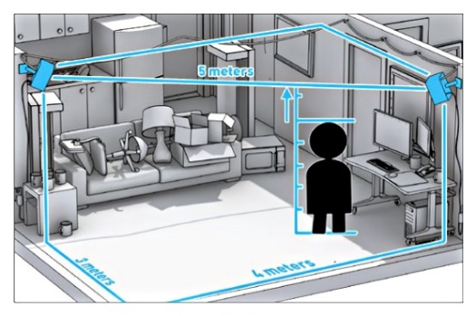  (1)VR系統及安全設定(60分):  A.啟動STEAM VR軟體。B.執行房間設定。C.設定房間規模(挪出空間、建立追蹤、定位顯示器、定位地面) D.設定活動範圍  (2)VR實務操作(40分)：E.能正確操作VR裝置  四、錄取方式：  (一)依甄選總成績分數之高低，擇優錄取，額滿為止。  (二)同分比序順序：(1)術科測驗 (2)面試成績  五、放榜方式：【採公告方式放榜】110年6月9日正備取名單公告於本校網頁(網址如上)
報名方式 | 一、各國中應屆畢業生：應備妥報名所需文件(報名表)，依原就讀國中規定時間內，向原就讀國中報名，再由本校派員至各國中收件。  二、非應屆及跨就學區畢業生：應備妥報名所需文件(報名表)，於110年3月19日前，於上班時間週一至週五上午8點至下午5點至本校教務處註冊組個別報名。  三、傳真報名：具備上述第一、二點畢業生身份者皆可於110年3月19日前傳真報名表(傳真電話:03-4792265)至本校教務處註冊組。  四、應繳資料：報名表。
備  註 | 一、備有交通車，路線遍及桃園區域，交通便捷；另有台聯、新竹與桃園客運公車到達。  二、備有宿舍供外地學子住宿，宿舍6~8人一間，並有舍監專人管理，外縣市第一學期免住宿費  三、甄選日期訂於110年4月24日(六)，詳細時程待報名完成後，統一公告並寄發准考證。  四、有關特色班課程問題，請洽實習處資訊科科主任，聯絡電話(03)4796345#824。  ※考量嚴重特殊傳染性肺炎疫情發展及維護師生健康，請學生及家長(監護人)配合本校相關作業流程規定，並依中央流行疫情指揮中心最新防疫措施之指示辦理。
桃連區 110 學年度高級中等學校特色招生專業群科甄選入學簡章
校名 |  | 方曙學校財團法人桃園市方曙商工高級中等學校 |  |  |  |  | 代碼 | 031415
校址 |  | （32543）桃園市龍潭區中原路一段50號 |  |  |  |  | 電話 | （03）4796345＃213
網址 |  | http://www.fsvs.tyc.edu.tw/ |  |  |  |  | 傳真 | （03）4792265
招生科班別 |  |  | 餐飲管理科 |  |  |  | 備 註
身分別 |  |  | 一般生 | 外加名額 |  |  | ⊙報名日期：110年3月15日至3月19日  ⊙放榜日期：110年6月9日  ⊙報到日期：110年6月10日  ⊙申訴日期：110年6月10日  ⊙報到後放棄日期：110年6月11日前
 |  |  | 一般生 | 身障生 |  | 原住民生
招生名額 |  |  | 5 | 0 |  | 0
報名費用 |  |  | 0元 |  | 術科測驗日期 |  | 110年4月24日(星期六)
科班發展特色 | 1、以「微型創業」做為特色課程：配合產業需求，強化學生創業能力，破除高職學生畢業後直接升學之迷思，特開設「微型創業特色班」，融入微型創業特色課程模組，培養學生「餐飲製備能力」、「餐旅服務能力」、「飲料調製能力」、及「微型創業能力」，讓學生畢業後就能擁有就業能力。  2、以培育微型企業創業能力為導向，並邀請國立臺北商業大學開設微型創業講座或課程。  3、畢業後與國立臺北商業大學策略聯盟，可透過申請甄選升讀國立北商產學合作班。
甄選項目及錄取標準 | ㄧ、錄取門檻：不參採國中教育會考成績。  二、總成績=面試成績x30% + 術科測驗x70%，滿分為100分  三、面試及術科測驗成績項目配分如下：  (一)面試(滿分100分，佔總成績30%)  (1)學習意願：60分 (2)自我介紹：20分 (3)儀容談吐：20分。  (二)術科測驗(滿分100分，佔總成績70%)：飲料調製35%及口布摺疊35%  1.飲料調製35%：考生左手拿衛生夾，夾住紅櫻桃，右手取劍叉，於置中點插入檸檬片及紅櫻桃(裝飾物)；然後將可林杯加入八分滿冰塊，加入45ml蘋果果露，將無色汽水到入杯中至八分滿，攪拌均勻，掛上裝飾物並插入吸管即可。  2.口布摺疊35%：學生須於5分鐘內，以口布摺疊出指定的客用口布乙款-教宗帽，並開立於桌面。  四、錄取方式：  (一)依甄選總成績分數之高低，擇優錄取，額滿為止。  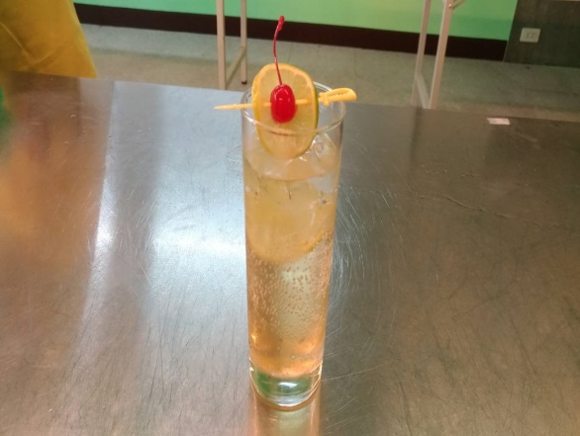  (二)同分比序順序：(1)術科測驗 (2)面試成績  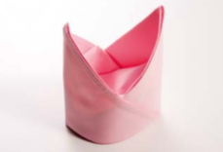  五、放榜方式：【採公告方式放榜】110年6月9日正備取名單公告於本校網頁(網址如上)
報名方式 | 一、各國中應屆畢業生：應備妥報名所需文件(報名表)，依原就讀國中規定時間內，向原就讀國中報名，再由本校派員至各國中收件。  二、非應屆及跨就學區畢業生：應備妥報名所需文件(報名表)，於110年3月19日前，於上班時間週一至週五上午8點至下午5點至本校教務處註冊組個別報名。  三、傳真報名：具備上述第一、二點畢業生身份者皆可於110年3月19日前傳真報名表(傳真電話:03-4792265)至本校教務處註冊組。  四、應繳資料：報名表。
備  註 | 一、備有交通車，路線遍及桃園區域，交通便捷；另有台聯、新竹與桃園客運公車到達。  二、備有宿舍供外地學子住宿，宿舍6~8人一間，並有舍監專人管理，外縣市第一學期免住宿費  三、甄選日期訂於110年4月24日(六)，詳細時程待報名完成後，統一公告並寄發准考證。  四、有關特色班課程問題，請洽實習處餐飲科科主任，聯絡電話(03)4796345#721。  ※考量嚴重特殊傳染性肺炎疫情發展及維護師生健康，請學生及家長(監護人)配合本校相關作業流程規定，並依中央流行疫情指揮中心最新防疫措施之指示辦理。

